Hent denne software fra: http://www.microsoftstore.com/store/msstore/html/pbPage.Help_Win7_usbdvd_dwnTool

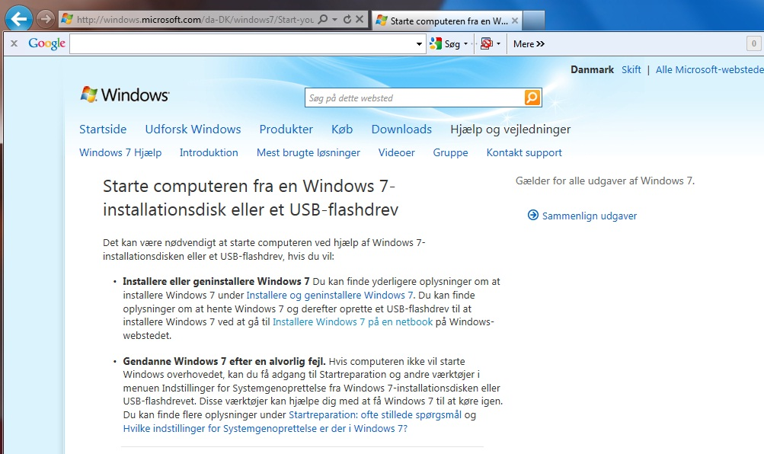

Du skal også hente en software der kan konverterer en ISO fil , hvis du ikke har den originale Windows .(eller Windows ISO Fil ) du kan hente den her:  
http://www.nbxsoft.com/  
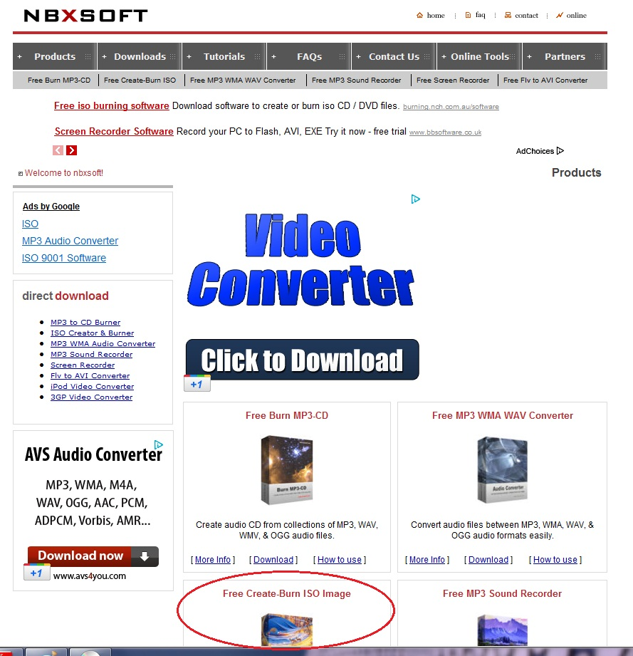

Du kan nu hente Windows Tools til USB: http://www.microsoftstore.com/store/msstore/html/pbPage.Help_Win7_usbdvd_dwnTool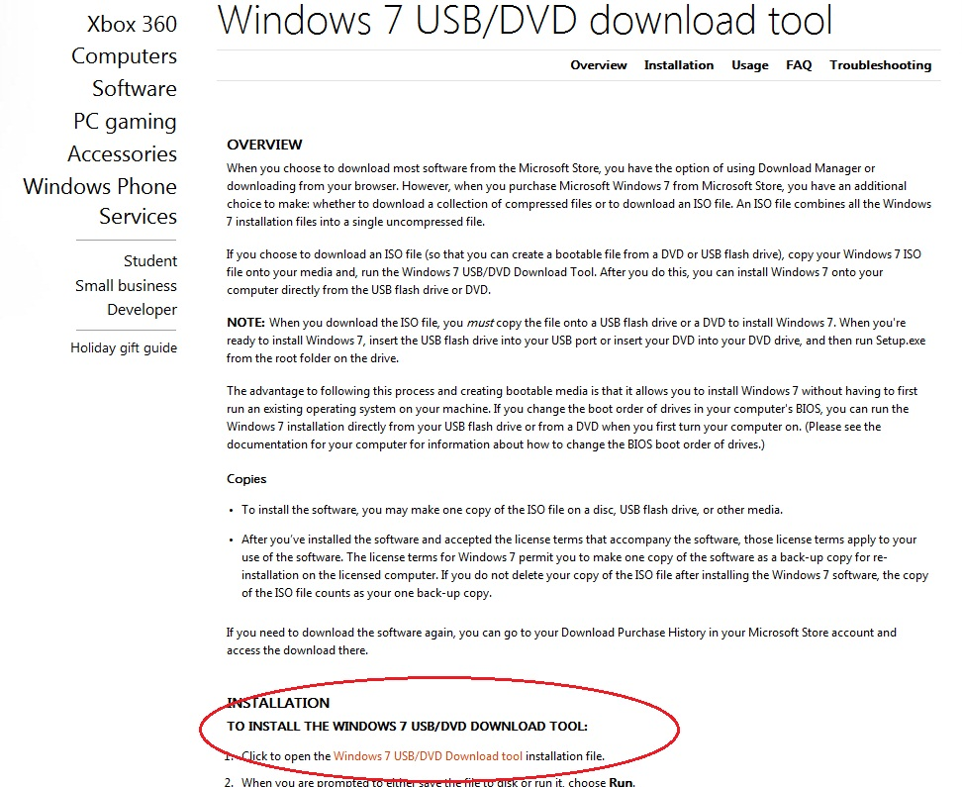  
  
I Windows Tools kan du se hvordan du ligger ISO filen ind på dit USB Stick.  
"Bon appetit"